"Қазақстан Республикасына уақытша келетін шетелдіктерге жеке сәйкестендіру нөмірлерін қалыптастыру" мемлекеттік көрсетілетін қызмет регламенті бекіту туралы
Күшін жойған
Қазақстан Республикасы Ішкі істер министрінің 2019 жылғы 20 ақпандағы № 144 бұйрығы. Қазақстан Республикасының Әділет министрлігінде 2019 жылғы 25 ақпанда № 18345 болып тіркелді. Күші жойылды - Қазақстан Республикасы Ішкі істер министрінің 2020 жылғы 27 наурыздағы № 258 бұйрығымен
Ескерту. Күші жойылды – ҚР Ішкі істер министрінің 27.03.2020 № 258 (алғашқы ресми жарияланған күнінен кейін күнтізбелік он күн өткен соң қолданысқа енгізіледі) бұйрығымен.
"Мемлекеттік көрсетілетін қызметтер туралы" 2013 жылғы 15 сәуірдегі Қазақстан Республикасы Заңының 10-бабының 2) тармақшасына сәйкес БҰЙЫРАМЫН:
1. Қоса беріліп отырған "Қазақстан Республикасына уақытша келетін шетелдіктерге жеке сәйкестендіру нөмірлерін қалыптастыру" мемлекеттік көрсетілетін қызмет регламенті осы бұйрыққа қосымшаға сәйкес бекітілсін.
2. Қазақстан Республикасы Ішкі істер министрлігінің Көші-қон қызметі комитеті Қазақстан Республикасының заңнамасында белгіленген тәртіпте:
1) осы бұйрықты Қазақстан Республикасының Әділет министрлігінде мемлекеттік тіркеуді;
2) осы бұйрықты мемлекеттік тіркеген күнінен бастап күнтізбелік он күн ішінде оны қазақ және орыс тілдерінде ресми жариялау және Қазақстан Республикасы нормативтік құқықтық актілерінің эталондық бақылау банкіне енгізу үшін "Республикалық құқықтық ақпарат орталығы" шаруашылық жүргізу құқығындағы республикалық мемлекеттік кәсіпорнына жолдауды;
3) осы бұйрықты ресми жариялағаннан кейін оны Қазақстан Республикасы Ішкі істер министрлігінің ресми интернет-ресурсына орналастыруды;
4) осы бұйрықты Қазақстан Республикасының Әділет министрлігінде мемлекеттік тіркегеннен кейін он жұмыс күні ішінде осы тармақтың 1), 2), 3) тармақшаларында көзделген іс-шаралардың орындалуы туралы мәліметтерді Қазақстан Республикасы Ішкі істер министрлігінің Заң департаментіне ұсынуды қамтамасыз етсін.
3. Осы бұйрықтың орындалуын бақылау Қазақстан Республикасы Ішкі істер министрінің жетекшілік ететін орынбасарына және Қазақстан Республикасы Ішкі істер министрлігінің Көші-қон қызметі комитетіне (М.Т. Қабденов) жүктелсін.
4. Осы бұйрық алғашқы ресми жарияланған күнінен кейін күнтізбелік он күн өткеннен соң қолданысқа енгізіледі.
Қазақстан Республикасының  Ішкі істер министрі полиция генерал-майоры | Е. Тургумбаев
Қазақстан Республикасы
Ішкі істер министрінің
2019 жылғы 20 ақпандағы
№ 144 бұйрығымен
бекітілген
"Қазақстан Республикасына уақытша келетін шетелдіктерге жеке сәйкестендіру нөмірлерін қалыптастыру" мемлекеттік көрсетілетін қызмет регламенті
1-тарау. Жалпы ережелер
1. "Қазақстан Республикасына уақытша келетін шетелдіктерге жеке сәйкестендіру нөмірлерін қалыптастыру" мемлекеттік көрсетілетін қызмет регламенті (бұдан әрі – мемлекеттік көрсетілетін қызмет) Қазақстан Республикасы Ішкі істер министрінің 2019 жылғы 3 қаңтардағы № 966 бұйрығымен бекітілген "Қазақстан Республикасына уақытша келетін шетелдіктерге жеке сәйкестендіру нөмірлерін қалыптастыру" (бұдан әрі – стандарт), мемлекеттік көрсетілетін қызмет стандартына сәйкес әзірленген (Нормативтік құқықтық актілерді мемлекеттік тіркеудің тізілімінде № 18157 болып тіркелген).
2. Мемлекеттік қызметті Министрліктің www.mvd.gov.kz интернет-ресурсында "Ішкі істер органдарының қызметі туралы" бөлімінде көрсетілген мекенжайлар бойынша Қазақстан Республикасы Ішкі істер министрлігінің аумақтық бөліністері (бұдан әрі – көрсетілетін қызметті беруші) көрсетеді.
Мемлекеттік қызметті көрсету өтінішін қабылдау және нәтижелерін беру:
1) көрсетілетін қызметті беруші;
2) "Азаматтарға арналған үкімет" Мемлекеттік корпорациясы коммерциялық емес акционерлік қоғамы (бұдан әрі – Мемлекеттік корпорация) арқылы жүзеге асырылады.
3. Мемлекеттік қызметті көрсету нысаны: қағаз түрінде.
4. Мемлекеттік қызмет көрсету нәтижесі мемлекеттік көрсетілетін қызмет стандартына 1-қосымшаға сәйкес жеке сәйкестендіру нөмірін (бұдан әрі – ЖСН) қалыптастыру туралы куәлікті не стандарттың 10-тармағында көзделген жағдайларда және негіздер бойынша мемлекеттік қызметті көрсетуден бас тарту туралы дәлелді жауап беру болып табылады.
Мемлекеттік қызметті көрсету нәтижесін ұсыну нысаны қағаз түрінде.
2-тарау. Көрсетілетін қызметті берушінің құрылымдық бөліністерінің (қызметкерлерінің) мемлекеттік қызмет көрсету процесіндегі іс-әрекеттері тәртібінің сипаттамасы
5. Мемлекеттік қызмет көрсету жөніндегі рәсімдерді (іс-қимылдарды) бастау үшін негіз көрсетілетін қызметті алушының стандарттың 9-тармағында көзделген құжаттардың тізбесін ұсынуы болып табылады.
6. Мемлекеттік қызмет көрсету процесінің құрамына кіретін әрбір рәсімнің (іс-қимылдың) мазмұны, оны орындау ұзақтығы:
1) көрсетілетін қызметті алушыдан құжаттарды қабылдау, стандарттың 9-тармағында көрсетілген тізбеге сәйкестігін ұсынылған құжаттардың толықтығы мен дұрыстығын тексеру 20 минут ішінде;
2) ЖСН қалыптастыруға арналған өтінімді Мемлекеттік корпорация қызметкері толтырады және Қазақстан Республикасы Ішкі істер министрлігінің (бұдан әрі – ІІМ) ақпараттық жүйесіне 10 минут ішінде беріледі.
3) ІІМ ақпараттық жүйесінің операторы келіп түсетін өтінімдердің дұрыстығына өңдейді және өтінім дұрыс болған жағдайда ЖСН-ді қалыптастыру рәсімін жүзеге асырады. Өтінім өтініш иесінің айқындамалық деректеріне сәйкес келмеген жағдайда немесе өтініш иесінде тіркелген ЖСН болған жағдайда оператор қате туралы тиісті хабарламаны 4 сағат ішінде қалыптастырады.
4) көрсетілетін қызметті беруші қызметкер жеке сәйкестендіру нөмірін қалыптастыру туралы куәлікті беруді 10 минут ішінде жүзеге асырады.
3-тарау. Мемлекеттік қызмет көрсету процесінде көрсетілетін қызметті берушінің құрылымдық бөліністерінің (қызметкерлерінің) өзара-іс-қимыл жасасу тәртібінің сипаттамасы
7. Мемлекеттік қызмет көрсету процесіне қатысатын көрсетілетін қызметті берушінің құрылымдық бөліністерінің (қызметкерлерінің) тізбесі:
көрсетілетін қызметті берушінің қызметкері;
Мемлекеттік корпорацияның қызметкері.
8. Әрбір рәсімнің (іс-қимылдың) ұзақтығын көрсете отырып, көрсетілетін қызметті берушінің құрылымдық бөліністер (қызметкерлер) арасындағы рәсімдер (іс-қимылдар) реттілігінің сипаттамасы осы регламентке 1-қосымшада келтірілген.
4. Мемлекеттік қызмет көрсету процесінде Мемлекеттік корпорациямен және (немесе) өзге де көрсетілетін қызметті берушілермен өзара іс-қимыл жасасу тәртібінің, сондай-ақ ақпараттық жүйелерді пайдалану тәртібінің сипаттамасы
9. Мемлекеттік корпорацияға жүгіну тәртібінің сипаттамасы, көрсетілетін қызметті алушының сұрау салуын өңдеу ұзақтығы:
1) Мемлекеттік корпорация қызметкерінің өтініште көрсетілген мәліметтердің дұрыстығын, сондай-ақ стандартың 9-тармағында көрсетілген тізбеге сәйкестігін тексеруі 20 минут ішінде;
Көрсетілетін қызметті алушы құжаттардың толық емес пакетін ұсынған жағдайда стандарттың 9-тармағында көзделген тізбеге сәйкес Мемлекеттік корпорацияның қызметкері өтінішті қабылдаудан бас тартады және көрсетілетін қызметті алушыға стандарттың 4-қосымшасына сәйкес құжаттарды қабылдаудан бас тарту туралы қолхатты 20 минут ішінде береді;
2) Мемлекеттік корпорацияның қызметкері көрсетілетін қызметті алушыға беру күнін көрсете отырып, мемлекеттік көрсетілетін қызмет стандартына 3-қосымшаға сәйкес нысан бойынша ЖСН қалыптастыруға құжаттарды қабылдау туралы талонды 20 минут ішінде береді;
3) Мемлекеттік корпорацияның қызметкері көрсетілетін қызметті алушыдан егер Қазақстан Республикасының заңнадарында өзгеше көзделмесе, мемлекеттік қызметті көрсету кезінде ақпараттық жүйелерде қамтылған заңмен күзетілетін құпияны құрайтын мәліметтерді пайдалануға жазбаша келісімді 5 минут ішінде алады;
4) Мемлекеттік корпорациясының қызметкері өтінімді 5 минут ішінде ресімдейді;
5) ІІМ ақпараттық жүйесінің операторы келіп түсетін өтініштердің дұрыстығына өңдейді және өтініш дұрыс болған жағдайда ЖСН-ді қалыптастыру рәсімін жүзеге асырады. Өтінім өтініш иесінің айқындамалық деректеріне сәйкес келмеген жағдайда және өтініш иесінде тіркелген ЖСН болған жағдайда оператор қате туралы тиісті хабарламаны 4 сағат ішінде қалыптастырады.
6) көрсетілетін қызметті беруші жеке сәйкестендіру нөмірін қалыптастыру туралы куәлікті беруді 10 минут ішінде жүзеге асырады.
10. Мемлекеттік қызмет көрсету процесінде көрсетілетін қызметті берушінің құрылымдық бөліністерінің (қызметкерлерінің) өзара іс-қимыл жасасу рәсімдерінің (іс-қимылдарының) реттілігінің толық сипаттамасы осы регламентке 2-қосымшаға сәйкес бизнес-процестердің анықтамалығына айқындалады.
"Қазақстан Республикасына
уақытша келетін шетелдіктерге
жеке сәйкестендіру нөмірлерін
қалыптастыру" мемлекеттік
көрсетілетін қызмет
регламентіне
1-қосымша
Мемлекеттік қызмет көрсету процесінде көрсетілетін қызметтіберушінің құрылымдық бөліністерінің (қызметкерлерінің)өзара-іс-қимыл жасасу тәртібінің сипаттамасы

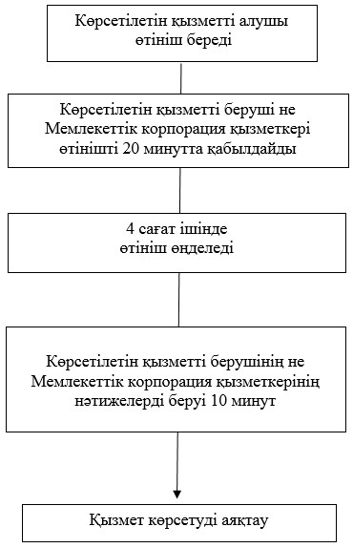

"Қазақстан Республикасына
уақытша келетін шетелдіктерге
жеке сәйкестендіру нөмірлерін
қалыптастыру" мемлекеттік
көрсетілетін қызмет
регламентіне
2-қосымша
"Қазақстан Республикасына уақытша келетін шетелдіктерге жеке сәйкестендіру нөмірлерін қалыптастыру" мемлекеттік қызмет көрсетудің бизнес-процесінің анықтамалығы

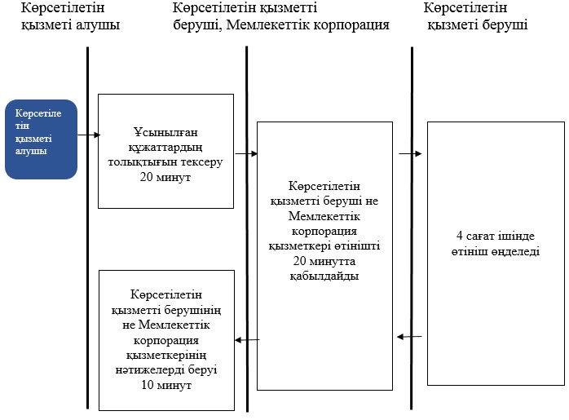

© 2012. Қазақстан Республикасы Әділет министрлігінің «Қазақстан Республикасының Заңнама және құқықтық ақпарат институты» ШЖҚ РМК

